* В качестве ПО для виртуализации был использован встроенный в Windows 10 Hyper-V.

ОС для развёртывания – Centos 7.

Порядок установки ПО:

1. **Установка MySql.**

В качестве реляционной базы данных для Grafana была выбрана MySql. После установки была создана база данных «grafana» и пользователь «grauser».

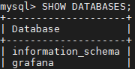

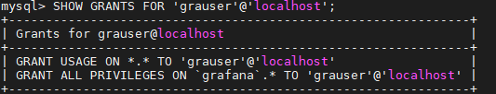

1. **Установка NGINX.**

Для связи всех компонентов через NGINX используется обратный прокси сервер через конфигурацию с дополнительным путём. Для этого был установлен NGINX и отредактирован файл nginx.conf:

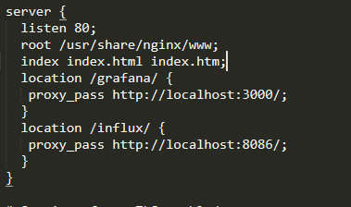

И в последствии будут отредактированны файлы grafana.ini и telegraf.conf.

Так же для возможности работы nginx с подключениями было изменено логическое значение SELinux для подключения к сети httpd командой:

**setsebool httpd_can_network_connect on -P**

1. **Установка InfluxDB.**
2. Добавлен репозиторий influx.repo в yum.repos.d с конфигурацией:

**[influxdb]**

**name = InfluxDB Repository - RHEL \$releasever**

**baseurl = https://repos.influxdata.com/rhel/\$releasever/\$basearch/stable**

**enabled = 1**

**gpgcheck = 1**

**gpgkey = https://repos.influxdata.com/influxdb.key**

**EOF**

1. Произведена установка influxdb (yum install).
2. Запущен сервис и включен автозапуск.
3. Открыт порт 8086.
4. **Установка Grafana.**
5. Добавлен репозиторий grafana.repo в yum.repos.d с конфигурацией:

**[grafana]**

**name=grafana**

**baseurl=https://packages.grafana.com/oss/rpm**

**repo_gpgcheck=1**

**enabled=1**

**gpgcheck=1**

**gpgkey=https://packages.grafana.com/gpg.key**

**sslverify=1**

**sslcacert=/etc/pki/tls/certs/ca-bundle.crt**

**EOF**

1. Произведена установка grafana (yum install).
2. Изменён файл grafana.ini, где была установлена база данных mysql, добавлены пользователь пароль и имя БД.

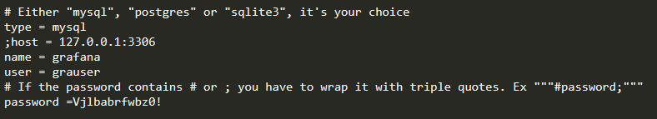

Так же в данном файле изменён root_url для работы обратного прокси сервера (настройки взяты из документации Grafana).



1. Запущен сервис и включен автозапуск.
2. Открыт порт 3000.
3. **Установка Telegraf.**
4. Произведена установка telegraf (yum install).
5. Для связи telegraf с influxdb через Nginx был изменён файл telegraf.conf в пункте:



1. Запущен сервис и включен автозапуск.
2. **Настройка Grafana и подключение дашборда для отображения метрик.**

Подключение к Веб интерфейсу Grafana осуществляется по адресу 192.168.0.103/grafana

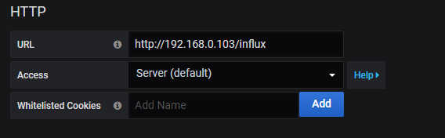

Подключение базы данных influx.

В качестве дашборда был импортирован Dashboard с id 5955 и настроен для отображения информации из базы данных. Метрики проверены и совпадают с данными из диспетчера Hyper V.

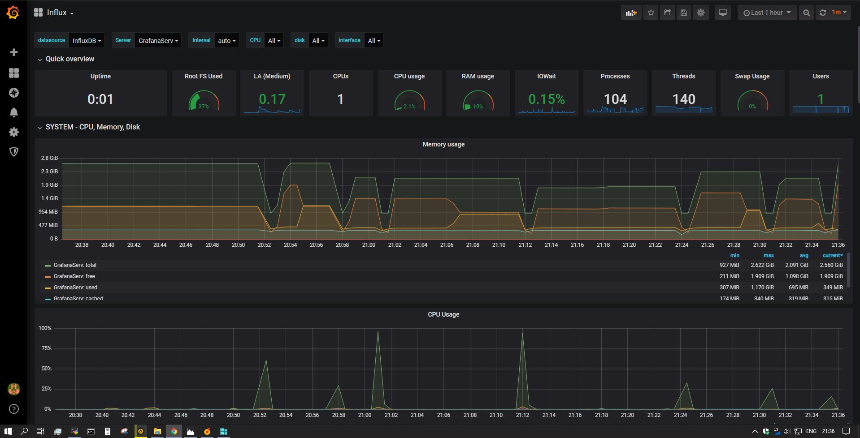

Внешний вид базы данных mysql после авторизации и добавления дашборда.

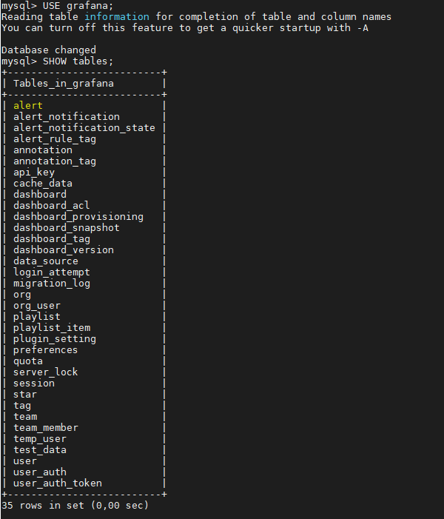

1. **Ansible role**

Для автоматизации вышеперечисленных действий в Ansible, были созданы 2 роли: Mysql и Tick.

* Роль Mysql состоит из одного таска и устанавливает базу данных, изменяет стандартный пароль на заданный, добавляет нужную базу и пользователя.
* Роль Tick состоит из 6 тасков, каждый из которых выполняет установку и настройку конкретного ПО и перенос необходимых файлов на удалённый сервер.

Данные роли запускаются через плэйбук ins_playbook.yml.

1. **Автоматические тесты**

Список написанных тестов:

* 5 тестов, проверяющих загрузку, включение и автозапуск сервисов (nginx, mysql, telegraf, influxdb, grafana).
* Тест проверки наличия базы данных telegraf в influxdb.
* Тест проверки наличия базы данных grafana в mysql.
* Проверка прослушивания портов (80,3000,8086)
* Тест проверки работы обратного прокси сервера. (На примере входа в grafana)
* Проверка правильно установленной базы данных в файле конфигурации grafana.

Тесты реализованы на яп Python с использованием библиотек: pytest, testinfra.